ΕΦΟΡΕΙΑ ΑΡΧΑΙΟΤΗΤΩΝ ΔΥΤΙΚΗΣ ΑΤΤΙΚΗΣ
ΕΥΡΩΠΑΪΚΗ ΗΜΕΡΑ ΣΥΝΤΗΡΗΣΗΣ
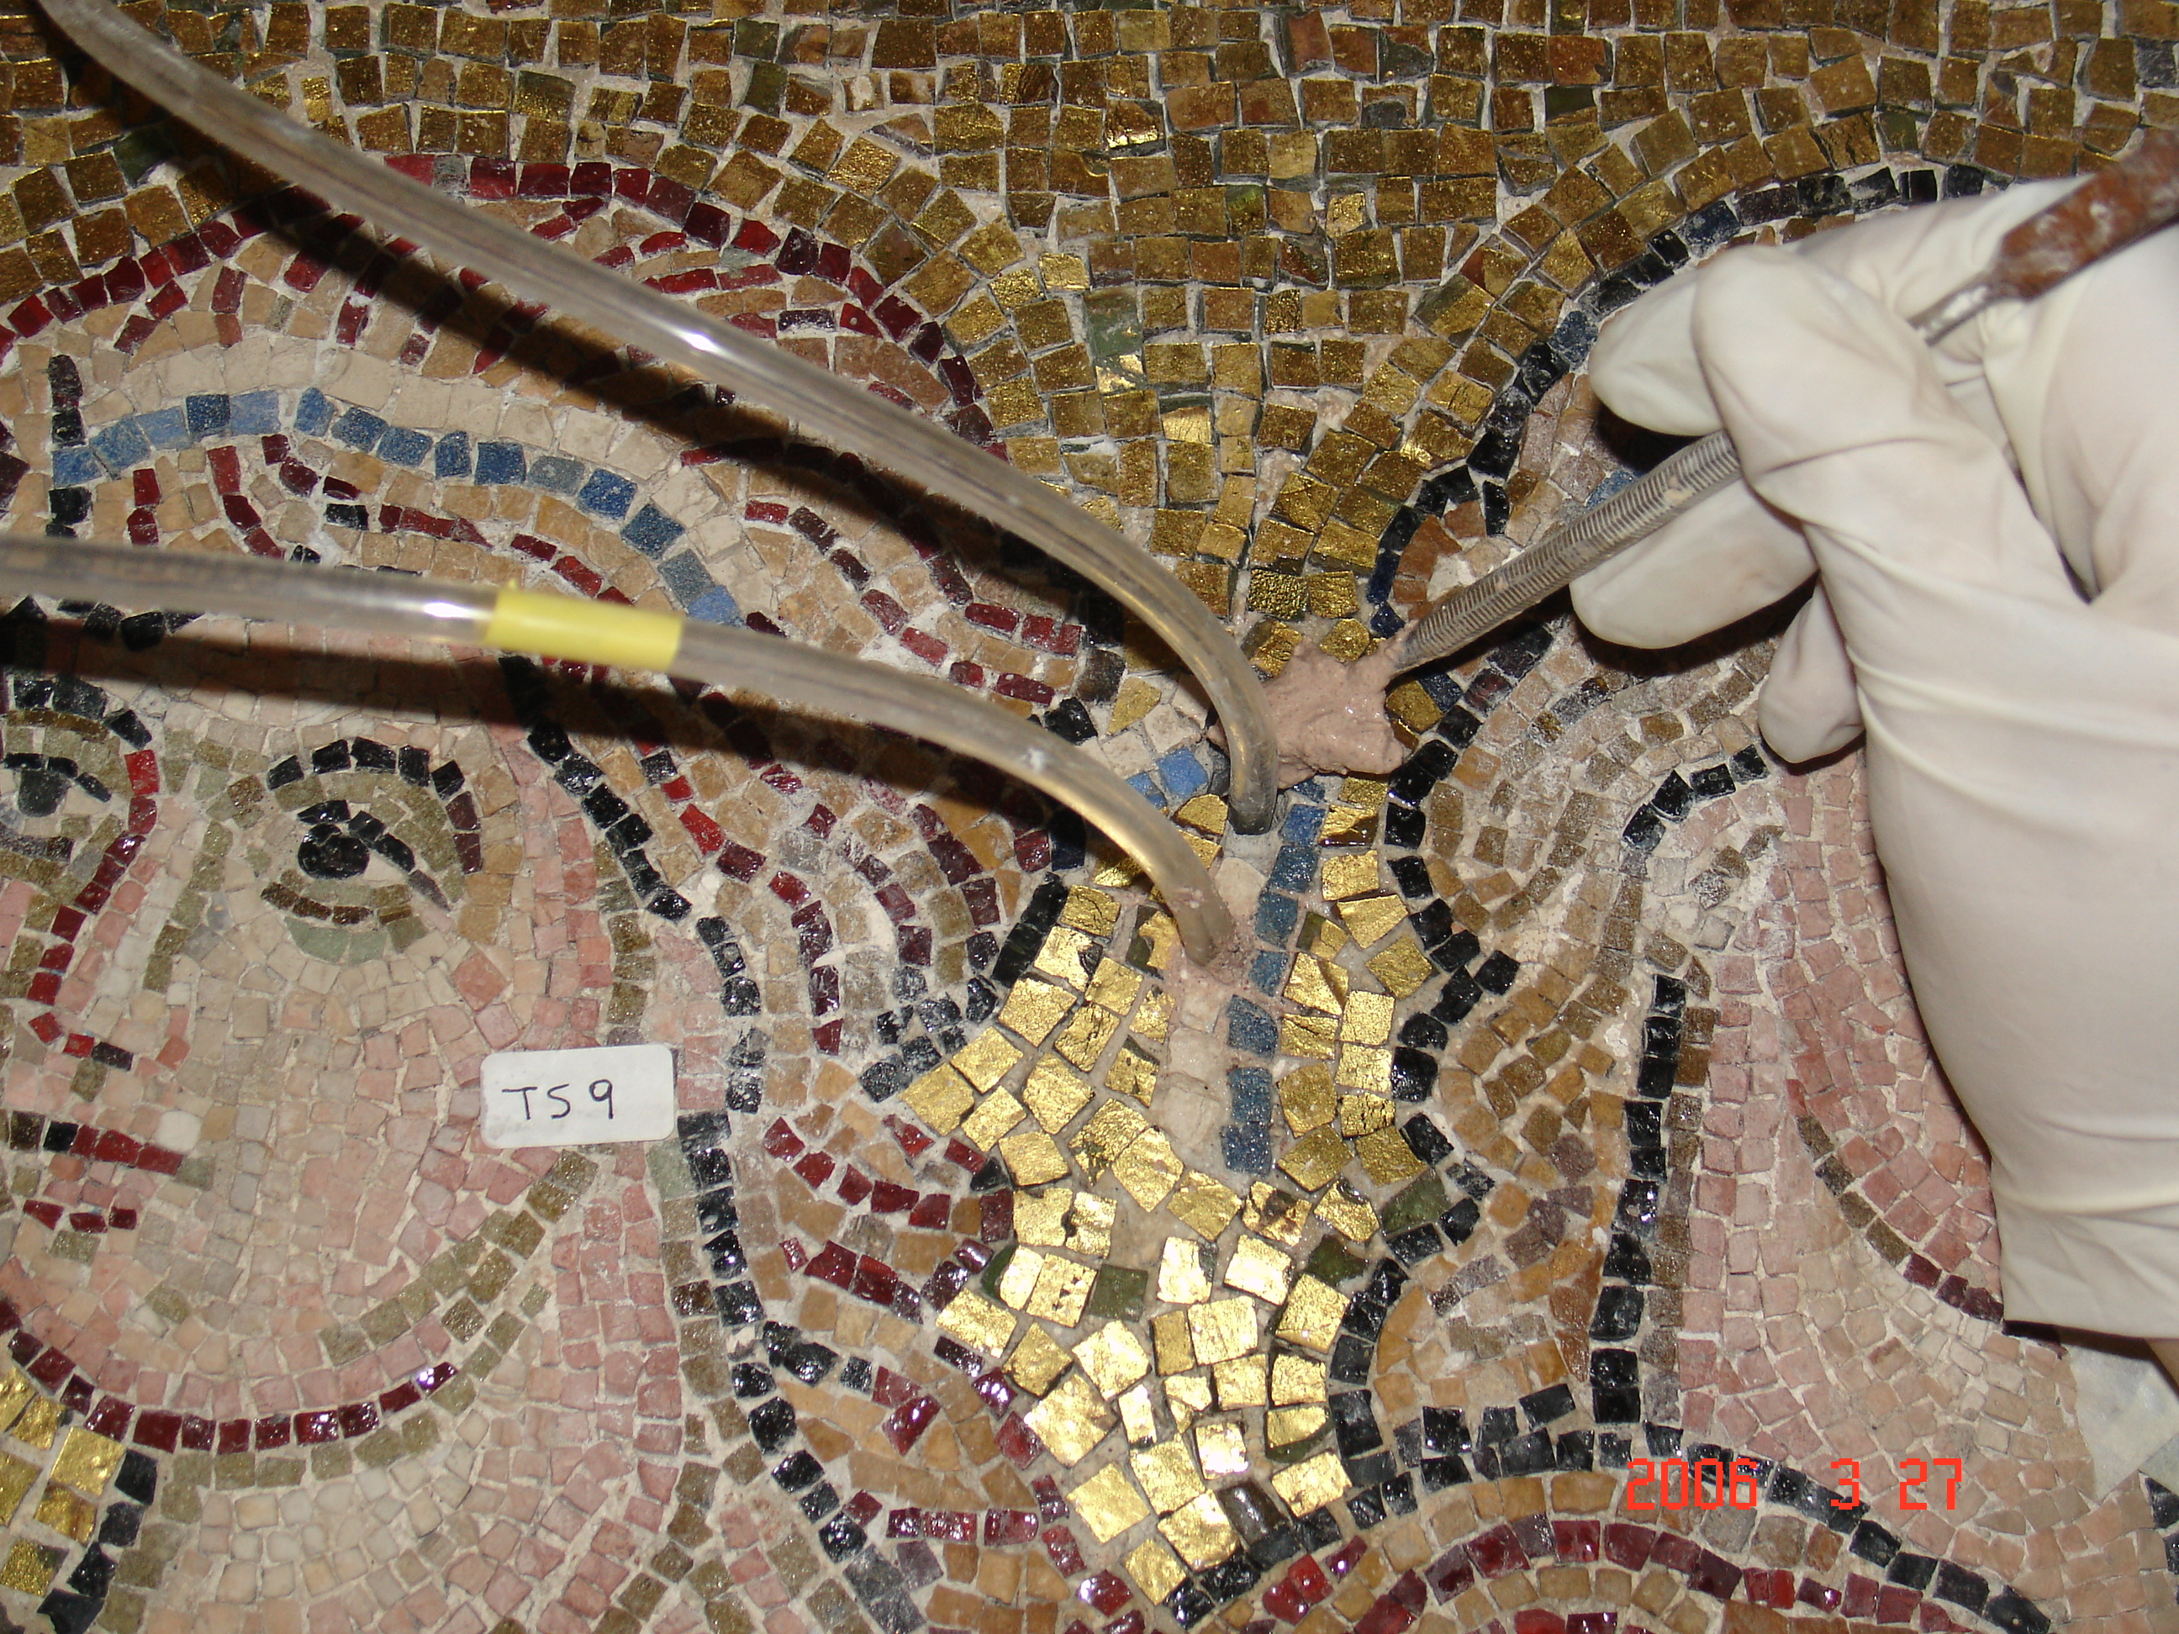
«Η ΣΥΝΤΗΡΗΣΗ ΤΩΝ ΨΗΦΙΔΩΤΩΝ
ΤΗΣ ΜΟΝΗΣ ΔΑΦΝΙΟΥ –
ΘΕΡΑΠΕΥΟΝΤΑΣ
ΤΗ ΦΘΟΡΑ ΤΟΥ ΧΡΟΝΟΥ»

19 Οκτωβρίου 2018

ΔΕΛΤΙΟ ΤΥΠΟΥ
Στο πλαίσιο των δράσεων της ΕCCO (European Confederation of Conservator-Restorers’ Organisations) για το Ευρωπαϊκό Έτος Πολιτιστικής Κληρονομιάς 2018 και του πρώτου εορτασμού της Ευρωπαϊκής Ημέρας Συντήρησης, η Εφορεία Αρχαιοτήτων Δυτικής Αττικής συμμετέχει στις δράσεις που συντονίζονται από τη Διεύθυνση Συντήρησης Αρχαίων και Νεωτέρων Μνημείων, το Σύλλογο Συντηρητών Αρχαιοτήτων και Έργων Τέχνης Τριτοβάθμιας Εκπαίδευσης του Υπουργείου Πολιτισμού και Αθλητισμού και το Ελληνικό Τμήμα του ICOM, με τη διοργάνωση εκδήλωσης στη Μονή Δαφνίου, την Παρασκευή 19 Οκτωβρίου, με τίτλο:

«Η ΣΥΝΤΗΡΗΣΗ ΤΩΝ ΨΗΦΙΔΩΤΩΝ ΤΗΣ ΜΟΝΗΣ ΔΑΦΝΙΟΥ –
ΘΕΡΑΠΕΥΟΝΤΑΣ ΤΗ ΦΘΟΡΑ ΤΟΥ ΧΡΟΝΟΥ»

Ο ψηφιδωτός διάκοσμος του Καθολικού της Μόνης Δαφνίου, ενός από τα σημαντικότερα μνημεία της βυζαντινής περιόδου και Μνημείου Παγκόσμιας Πολιτιστικής Κληρονομιάς (WHL) της UNESCO, συνιστά ένα από τα αξιολογότερα ψηφιδωτά σύνολα του 11ου αιώνα και αποτελεί κορυφαία έκφραση της βυζαντινής τέχνης στον Ελλαδικό χώρο.
Οι σοβαρές βλάβες που προκλήθηκαν στο κτίριο του ναού και στις ψηφιδωτές παραστάσεις του από το σεισμό του 1999 στην Αθήνα, στάθηκαν αφορμή για την έναρξη μίας πολυετούς σειράς αναστηλωτικών εργασιών του μνημείου και εργασιών συντήρησης του ψηφιδωτού διακόσμου του.
Το πολυσχιδές έργο της συντήρησης των ψηφιδωτών παραστάσεων του Καθολικού, το οποίο υλοποιήθηκε από τη Διεύθυνση Συντήρησης Αρχαίων και Νεωτέρων Μνημείων του Υπουργείου Πολιτισμού, κινήθηκε σε τρείς βασικούς άξονες:
- Στην εφαρμογή των πρώτων σωστικών μέτρων, με στόχο τον περιορισμό των βλαβών.
- Στην εκπόνηση ερευνητικών προγραμμάτων, που περιελάμβαναν τη φωτογραμμετρική αποτύπωση των ψηφιδωτών, τη διερεύνηση των κονιαμάτων δομής και τον έλεγχο των πρώτων υλών και συνθέσεων των υλικών επέμβασης.
- Στη συντήρηση των ψηφιδωτών, με βασικό στόχο την κατά χώραν ενίσχυσή τους με ενέματα και κατ’ επέκταση τον περιορισμό των αποτοιχίσεων στις απολύτως αναγκαίες.
Το έργο της συντήρησης ολοκληρώθηκε με τον καθαρισμό και την αισθητική αποκατάσταση των ψηφιδωτών παραστάσεων.

Η προγραμματιζόμενη δράση στοχεύει στη γνωριμία του κοινού με το έργο που επιτελέσθηκε στο μνημείο πίσω από «τα φώτα των προβολέων», φέρνοντάς το για πρώτη φορά σε άμεση επαφή με το «μυστικό και αθέατο» κόσμο της συντήρησης, με το πολυδιάστατο, αλλά συνήθως άγνωστο έργο των «θεραπευτών» της φθοράς του χρόνου.
Η προϊσταμένη του Τμήματος Συντήρησης Αρχαιοτήτων και Έργων Τέχνης της Εφορείας Αρχαιοτήτων Δυτικής Αττικής, Ελισάβετ Αναματερού, θα παρουσιάσει, υπό μορφή διάλεξης, συνοδευόμενης από προβολή σχετικού εποπτικού υλικού, τις εργασίες συντήρησης που πραγματοποιήθηκαν από τη Διεύθυνση Συντήρησης Αρχαίων και Νεωτέρων Μνημείων, υπό τη δική της καθοδήγηση και επίβλεψη, στις ψηφιδωτές παραστάσεις του Καθολικού της Μονής κατά τη διάρκεια της τελευταίας εικοσαετίας.
Η παρουσίαση θα επαναληφθεί δύο φορές, μία στις 10.00 και μία στις 13.00, με δυνατότητα και τρίτης επανάληψης, αναλόγως της προσέλευσης του κοινού.
Επιπλέον, οι επισκέπτες θα έχουν την ευκαιρία να παρακολουθήσουν μία επαναλαμβανόμενη βιντεοπροβολή, διάρκειας 10 λεπτών, με εποπτική παρουσίαση των εργασιών συντήρησης.
Και οι δύο δράσεις θα πραγματοποιηθούν στην κατάλληλα διαμορφωμένη και εξοπλισμένη για το σκοπό αυτό αίθουσα του ορόφου της ανατολικής πτέρυγας κελλιών της νότιας εσωτερικής αυλής της Μονής, όπου εκτίθεται και φωτογραφικό υλικό τόσο από τις εργασίες συντήρησης του ψηφιδωτού διακόσμου του Καθολικού, όσο και από το αναστηλωτικό έργο που επιτελέσθηκε στο μνημείο από τη Διεύθυνση Αναστήλωσης Βυζαντινών και Μεταβυζαντινών Μνημείων.
Παράλληλα, το κοινό θα μπορεί να ξεναγείται στον αρχαιολογικό χώρο της Μονής και στο εσωτερικό του Καθολικού από αρχαιολόγους και συντηρητές αρχαιοτήτων και έργων τέχνης της Υπηρεσίας.

Χώρος: Μονή Δαφνίου (Τέρμα Ιεράς Οδού, Χαϊδάρι)
Ημερομηνία: Παρασκευή 19 Οκτωβρίου 2018
Ωράριο λειτουργίας αρχαιολογικού χώρου: 8.00΄ – 15.00΄
Ώρα διαλέξεων: 10.00΄ και 13.00΄
Ώρα ξενάγησης: 10.30΄ και 13.30΄
Είσοδος: Ελεύθερη

Τηλ. Επικοινωνίας: 210 3213571 (Γραφεία ΕΦ.Α.Δ.Α.), 210 5811558 (Μονή Δαφνίου)

**Για όποιον το επιθυμεί, θα χορηγείται βεβαίωση παρακολούθησης της δράσης.

